Государство и религия

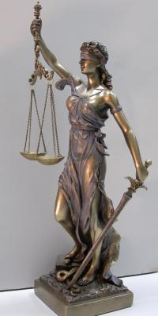
Какими должны быть нормальные взаимоотношения государства и религии? Прежде всего, государство должно быть отделено от религии. Потому что иначе современное демократическое государство не сможет, установить приоритет закона над всеми гражданами, и как следствие этого , во вторых, обеспечить равенство всех своих граждан перед законом. Религиозные теократические государства уходят в прошлое, сейчас они существуют в мусульманском мире и их сотрясают волны народных протестов. Так теократическое (религиозное) государство выявляет свою неспособность отвечать на требования времени.
Это связано с тем, что религия становиться все более не внешним обрядовым поклонением, а внутренним делом самого человека. Религия трансформируется в веру. Точнее сказать, из религии остается только самая ее суть, ядро, а все прочее - отживает и теряет свое значение.
Таким образом, государственная религия все более становиться анахронизмом. Так и должно быть, потому что государство - это аппарат насилия и принуждения, необходимый для обеспечия выполнения законов, а религия все более теряет эту способность и становится личным свободным выбором человека.
Религия все более становиться поисками пути человека к истине, к Богу. И именно Бог заинтересован в том, чтобы религия перестала использовать насильственные методы в своей практике.
В Израиле религия не отделена от государства, что рождает массу проблем и для государства и для религии. Государство не может справиться с религиозными, нередко не желающими выполнять законы государства, а религия, получающая привилегии от государства, перестает быть путем к истине, а становиться средством обретения привилегий. Из-за чего сама же религия теряет свою привлекательность для людей, и дискредитирует себя саму.
Из этого положения есть только один выход - государство должно отделить себя от религии, а религия - от государства. Государство должно заниматься своими проблемами по обеспечению законности, а религия - своими, по обеспечению духовности. Для чего сама религия должна окончательно преобразоваться, отказавшись от своих претензий на главенство в государстве.

Александр Грайцер

